財團法人群生文教基金會
106年寒假青少年美術、設計、電腦研習營活動簡章
- 宗 旨：群生文教基金會係由復興商工創辦人丁首群先生於民國八十三年成立，敦聘張慧生女士擔任董事長。張慧生女士係復興商工創校校長，首創全國第一所美術工藝學校，歷年來培養無數傑出美術設計人才，校友遍及海內外，對國家社會美術教育及文化建設，貢獻卓著。群生文教基金會之宗旨係在協助學校發展校務、獎勵優良教師、鼓勵青少年從事有益身心美育課外活動及獎助清寒優秀學生。因此，本校在張董事長全力支持下，積極配合推展美術教育，除於每年三、四月間舉行群生杯全國青少年寫生比賽外，並定期於寒假期間舉辦國中生美術設計電腦研習活動，期盼藉此研習，擴大對青少年美術教育之推廣，深化其涵養，以嘉惠學子。
- 主辦單位：財團法人群生文教基金會、承辦單位：私立復興高級商工職業學校
- 參加對象：凡國中七、八、九年級學生，對美術、設計、工藝、電腦有興趣者，皆可報名參加。
- 研習時間：106年1月20、21、22日（五~日）。第一、二天上午8點~下午4點，第三天上午8點~中午12點（共兩天半）
- 報名時間：自105年11月15日起至12月23日(五)前，報名網址：https://goo.gl/0rKnD7 額滿為止 。
- 費 用：酌收代購第一天、第二天午餐及材料費500元，一律採用郵政劃撥。
      - 戶名：財團法人群生文教基金會 帳號：１９７２６４０１。(於報名網路上下載郵局劃撥單)
      - 劃撥單正面請註明：參加者姓名、就讀學校及欲報名班別（第一志願及第二志願）、連絡電話。
- 報名方式：
      - 於105年12月25日(五)前網路報名或郵寄報名(二擇一)，並妥善保管郵局劃撥收據以便核對資料。
地址：23451新北市永和區秀朗路一段201號
聯絡電話：（02）2926-2121轉226~229實習處
      - 編班順序：承辦單位將依劃撥繳費日期之先後順序，安排編班及遞補工作，並於研習一週前寄發編班報到及攜帶用品通知單。
      - 本活動簡章報名表、郵政劃撥單及班別報名人數資訊可至本校網站下載查詢：http://www.fhvs.ntpc.edu.tw。
- 獎 勵：
      - 全程參加本次研習活動並有成果作品參加展出者，將發給研習證書，表現優異者頒發佳作獎狀 。
      - 參加研習營得佳作者，申請本校續招優先錄取。
十、開設班別：
班 別 | 課 程 內 容 | 上 課 時 間 | 備 註
卡通漫畫班 | - 卡通基礎造型繪製  - 動畫基礎構成編輯 | 1月20~22日  (星期五 ~日)  20日：8:00~16:00  21日：8:00~16:00  22日：8:00~12:00  (共兩天半) | 共招三班，每班50人
數位漫畫特效班 | - 卡通漫畫電腦著色技巧  - 動漫角色設計與製作 |  | 共招二班，每班50人
小王子繪本創作班 | - 插畫表現技法研習  - 繪本裝裱製作 |  | 共招一班，每班50人
生活美學創作班 | DIY手工藝及生活藝品研習 |  | 共招一班，每班50人
影音多媒體  設計創作班 | - 腳本設計繪製技巧  - 影像剪輯與製作 |  | 共招一班，每班50人
電腦影像魔法班 | - 電腦繪圖基礎技法研習  - 電腦影像處理技法研習 |  | 共招一班，每班50人
畢卡索美術研習班 | 繪畫基礎與美術應用等技法研習 |  | 共招二班，每班50人
----------------------------- 請於105年12月23日(五)前上網報名，額滿為止 ----------------------------------
財團法人群生文教基金會106年寒假青少年美術、設計、電腦研習營報名表
學生  姓名 |  |  |  | 身分證  字號 |  |  |  | 就讀  學 校 | 縣  市
連絡  地址 | (寄發通知用) |  |  |  |  |  |  | 就讀  班級 | 年 班
E-mail | (英文請大寫、數字0請用ø標示) |  |  |  |  |  |  | 連絡  電話
劃撥  日期 |  | 劃撥  人姓名 |  |  | 緊急聯絡人姓名 |  |  | 手機  號碼
參加研  習班別 | 第一志願： 第二志願：  如「第一志願」額滿，將安排「第二志願」班別。 |  |  |  |  |  |  | 午 餐 | □葷 □素
※於105年12月23日(五)前於網路報名或郵寄報名(二擇一)，並妥善保管郵局劃撥收據以便核對資料
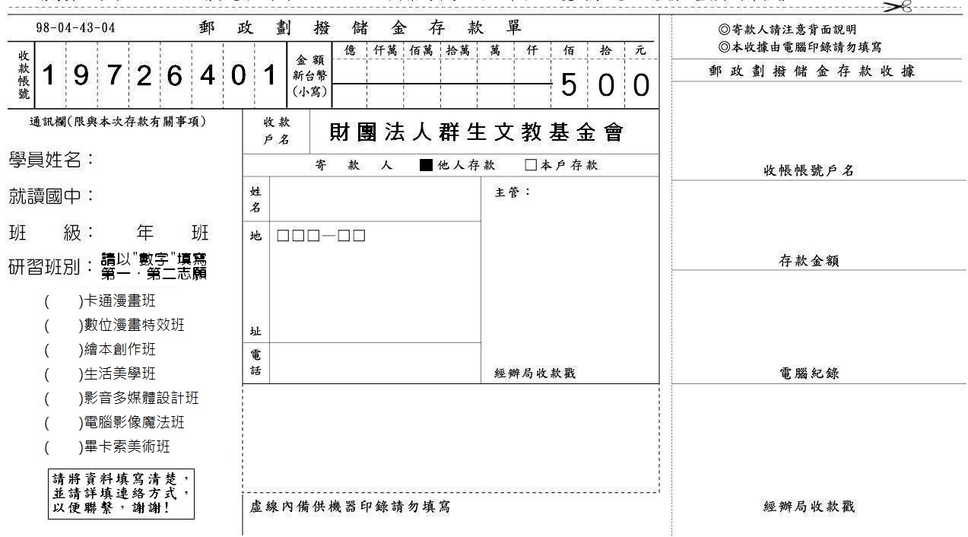
( )卡通漫畫班
( )數位漫畫特效班
( )小王子繪本創作班
( )生活美學創作班
( )影音多媒體設計創作班
( )電腦影像魔法班
( )畢卡索美術研習班

